为了方便后台，前台同学的表单繁琐的验证，写了一个小插件，引入即可js目录下的Checkform.js

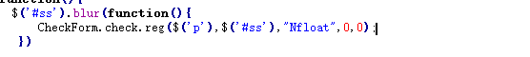
用法，第一个参数是接受验证返回成功或者失败的CLASS，（成功返回的CLASS是Check_Rtrue 失败返回的CLASS是Check_Rfalse）

第二个参数是需要验证的文本框的元素，
第三个参数是需要验证的数据类型，比如邮箱，手机，数字等
第四个参数是验证数据最小长度，默认为0，表示不限制
第五个参数是验证数据最大长度，默认为0，表示不限制
如果需要回调函数，可以最后在加一个函数方法

例如：
$('#ss').blur(function(){
CheckForm.check.reg($('p'),$('#ss'),"Nfloat",0,0,function(){alert(1)});
})

验证完毕同时，弹窗1

例如验证数据长度，大于2，小于8

$('#ss').blur(function(){
CheckForm.check.reg($('p'),$('#ss'),"Nfloat",2,8);
})

暂时把常见的需要验证的数据类型写了出来

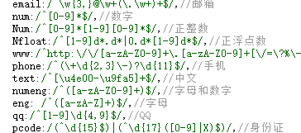
如有需要，请打开Checkform.js文件，自行添加正则和变量即可

插件有不完善的地方，希望大家一起完善，TKS

高磊-2015-2

